Die Fastenzeit oder österliche Bußzeit

Die Fastenzeit dauert ……………………………………………. (ohne Sonntage!).

Die Fastenzeit beginnt mit dem ………………………………………………………… .

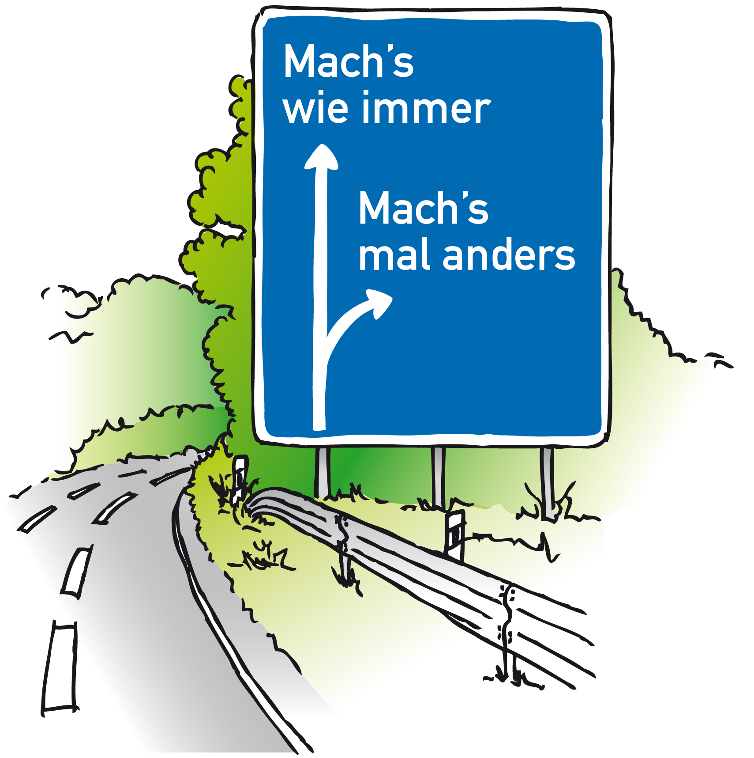Der ……………………………………………………………… ist ein strenger katholischer Fasttag, das heißt, dass Erwachsene sich nur einmal am Tag satt essen sollen, der Genuss von Fleisch und von allen Speisen, die Fleisch enthalten ist untersagt.

Das …………………………………………………., mit welchem der Priester am Aschermittwoch die Gläubigen bezeichnet, erinnert uns,

dass alles in der Welt …………………………………………. .

Nur das ………………………… bleibt.

Bei der Bezeichnung mit dem Aschenkreuz spricht der Priester die Worte:

………………………………… Mensch, Staub bist du und zu Staub

…………………………….. du ……………………………… .

Oder er spricht: Kehr um und glaube an das ………………………………………………!

Zur Zeit als noch ………………………………………………. getauft wurden, war die Fastenzeit

eine letzte intensive ……………………………………………………….. auf die Taufe in der Osternacht.

Für uns ist die Fastenzeit eine gute Gelegenheit darüber nachzudenken, wie wir

…………………… …………………… verbessern könnten und wie wir unsere Beziehung zu

…………………………… und zu unseren ………………………………………. vertiefen könnten.

Die ……………………………………………………………. kann uns dabei eine Hilfe sein.

Die letzte Woche der Fastenzeit heißt ……………………………………………………. .

Am ………………………………….. denken wir an den Einzug Jesu in Jerusalem;

……………………………………………… - das letzte Abendmahl; Karfreitag – Leiden und Sterben

Jesu (Fasttag!); ………………………………………… - Grabesruhe;

Ostern – ………………………………………………………….!

**Setze ein:**

Palmsonntag, Karsamstag, Erwachsene, Auferstehung, Aschermittwoch 2x, Bedenke, Aschenkreuz, Mitmenschen, Osterbeichte, Vorbereitungszeit, Gründonnerstag, Gute, Jesus, kehrst, vergeht, Evangelium, unser Leben, 40 Tage, Karwoche, Fasttag, zurück

Mein Vorsatz für die Fastenzeit: